San Salvador, 27 de abril de 2021

Público en general
Presente.

Estimados usuarios del sitio web del Consejo de Vigilancia de la Profesión de la Contaduría Pública y Auditoría (CVPCPA) y al público en general, se informa lo siguiente:

En el marco del cumplimiento de la Ley de Acceso a la Información Pública en el Artículo 10 numeral 17 “Los entes obligados deberán hacer pública la información relativa a montos y destinatarios privados de recursos públicos, así como los informes que éstos rinda sobre el uso de dichos recursos”, por éste medio, tengo bien informar a la ciudadanía, que el Consejo, en el ámbito de sus funciones institucionales no aporta recursos públicos a destinatarios privados, por lo que tampoco se elaboran informes al respecto.

Y para hacerlo del conocimiento del público en general, se elabora la presente acta de inexistencia de información.

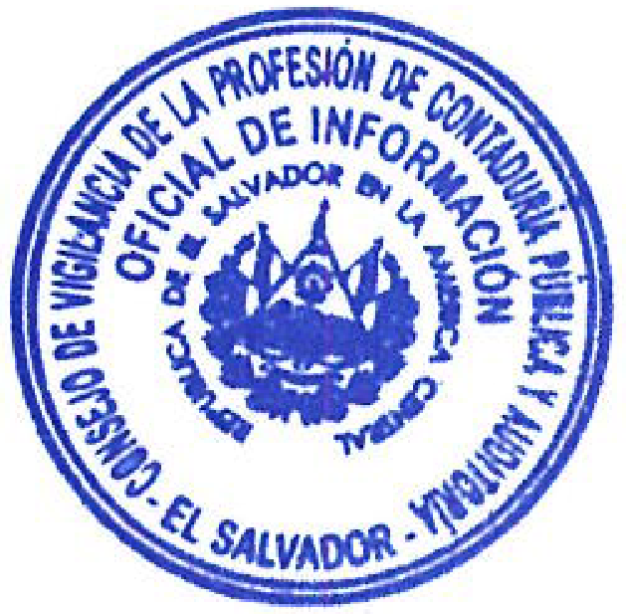
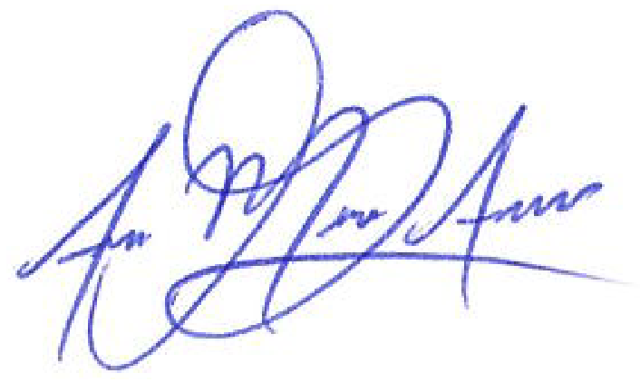

Licda. Ana Marcela Argueta Santos

Oficial de Información
CVPCPA

